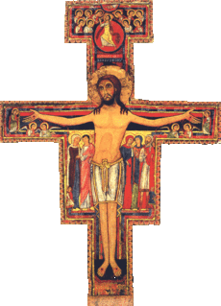²
Feuille Paroissiale
n°241 du 19/02/2023
04 90 65 43 60
Presbytère, place de l’Eglise -
84260 Sarrians
sarrians.loriol@gmail.com
www.sarrians.paroisse84.fr

« Chers jeunes foyers,
Quel bonheur de vous voir tous les dimanches matin à la messe ! Je ne vous cache pas, qu’un sentiment de joie jaillit toujours de mon cœur quand vous franchissez la porte de l’église avec votre petite tribu…
-Même si parfois vous arrivez en retard, parce que c’est toujours une expédition de venir à la messe en famille !
-Même si parfois vos enfants sont déjà très toniques dès le chant d’entrée et que la messe s’annonce sportive!
-Même si parfois votre bébé hurle jusqu’à se rompre ses cordes vocales et que tout le monde vous regarde gêné !
-Même si parfois vous êtes obligés de courir précipitamment pour attraper votre bambin de 3 ans qui s’agrippe à la nappe de l’autel ! Allez comprendre…
-Même si parfois découragés, vous entendez cette petite voix en vous : « à quoi bon tout ça… est-ce vraiment utile ? »
Oui ! Tenez bon ! Je sais combien la fidélité à la messe dominicale en famille relève pour certains de l’héroïsme. Voici quelques pistes pour vous encourager :
Rappelons-nous tout d’abord que la messe est un mystère d’amour qui nous dépasse tous. Il serait vain de croire qu’un enfant doit pouvoir « comprendre » la messe pour commencer à y participer ! Depuis son baptême la grâce sanctifiante habite le cœur de votre enfant. Cette grâce vivante et dynamique comme la graine de sénevé de l’évangile, n’aspire qu’à se déployer. Dimanche après dimanche, par votre fidélité à la messe, votre enfant se familiarise avec le Christ : silencieusement son cœur se transforme.
La messe est nécessaire également pour votre foyer. En effet, par votre sacrement de mariage vous êtes devenus une « Eglise domestique ». Le Christ vous accompagne et à travers vos relations quotidiennes, il vous invite à vous accueillir mutuellement et à vous donner généreusement pour grandir ensemble dans l’amour. Quelle belle vocation ! Mais comment la vivre pleinement sans vous retrouver tous ensemble une fois par semaine sous le regard du Christ ? Pour édifier votre « Eglise domestique », vous avez besoin de vous « brancher » ensemble sur le Cœur du Christ et de prendre votre place dans la « grande Eglise » qu’est la paroisse.

Enfin, votre mission de parents chrétiens consiste à transmettre votre foi à vos enfants et à disposer leur cœur à vivre une vraie rencontre avec le Christ. Cela passe par des attitudes très concrètes, par exemple : 1) faire avec lui son signe de croix ; 2) s’approcher avec lui de l’autel et lui souffler dans l’oreille un « Jésus j’ai confiance en toi » ou « Jésus je te donne mon cœur » au moment de l’élévation de la sainte hostie et du calice ; 3) lui donner le coloriage qui illustre l’évangile la veille de la messe (cf. https://moniqueberger.fr/) ; etc. Dites-lui surtout avec des mots très simples, combien votre relation avec le Christ est importante pour vous… Rien ne remplace en effet l’exemple et le témoignage sincère des parents.
Chers parents, ne lâchez rien, votre présence est un cadeau pour toute l’assemblée ! Oui, nous sommes fiers de nos héros du dimanche matin ! »
Père Edouard Delafon, curé

Les héros du dimanche matin (mais aussi du samedi soir)
La messe est nécessaire également pour votre foyer. En effet, par votre sacrement de mariage vous êtes devenus une « Eglise domestique ». Le Christ vous accompagne et à travers vos relations quotidiennes, il vous invite à vous accueillir mutuellement et à vous donner généreusement pour grandir ensemble dans l’amour. Quelle belle vocation ! Mais comment la vivre pleinement sans vous retrouver tous ensemble une fois par semaine sous le regard du Christ ? Pour édifier votre « Eglise domestique », vous avez besoin de vous « brancher » ensemble sur le Cœur du Christ et de prendre votre place dans la « grande Eglise » qu’est la paroisse.

Enfin, votre mission de parents chrétiens consiste à transmettre votre foi à vos enfants et à disposer leur cœur à vivre une vraie rencontre avec le Christ. Cela passe par des attitudes très concrètes, par exemple : 1) faire avec lui son signe de croix ; 2) s’approcher avec lui de l’autel et lui souffler dans l’oreille un « Jésus j’ai confiance en toi » ou « Jésus je te donne mon cœur » au moment de l’élévation de la sainte hostie et du calice ; 3) lui donner le coloriage qui illustre l’évangile la veille de la messe (cf. https://moniqueberger.fr/) ; etc. Dites-lui surtout avec des mots très simples, combien votre relation avec le Christ est importante pour vous… Rien ne remplace en effet l’exemple et le témoignage sincère des parents.
Chers parents, ne lâchez rien, votre présence est un cadeau pour toute l’assemblée ! Oui, nous sommes fiers de nos héros du dimanche matin ! »
Père Edouard Delafon, curé de Sèvres.

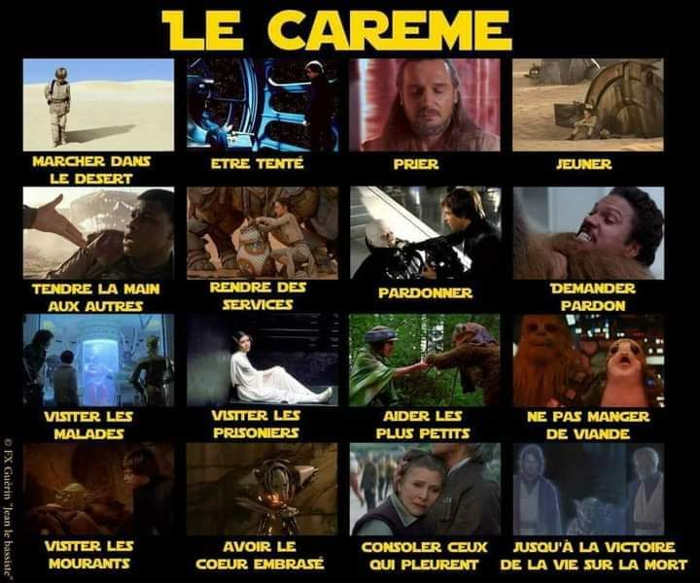

Cette semaine, Mme Juliette REYNAUD Christine MARTINETTI et ont reçu les funérailles chrétiennes. Confions chacun d’eux à la miséricorde du Père et portons également leurs familles dans nos prières.

Entrée en Carême par l’imposition des Cendres, le mercredi 22 février, à 19h00, à Sarrians.

Une proposition de cheminement quotidien, avec les livrets Carême à Domicile, disponibles au fond de nos églises.

Le Bol de Riz, le vendredi 17 Mars, à 18h30, dans l’Eglise de Sarrians, au profit du Sappel de Lyon (association dont est membre Philippe Brès), qui vient en aide à des personnes de milieux très populaires. Plus d’informations sur cette association sur une prochaine feuille paroissiale, mais réservez dès à présent la date).

L’Appel décisif (en Avignon) et les étapes de baptême d’Anthony (sur Sarrians) : ce carême sera particulier pour lui, puisqu’à l’issu il sera baptisé ! C’est avec lui, que nous le porterons vers ce plongeon baptismal.

Tous les vendredis matin, à partir de 9h15, un prêtre sera disponible pour le sacrement de réconciliation.

Dimanche 26 Février, 12h00, déjeuné de l’Amitié à l’association Lazare…. Venons y nombreux (plus d’infos sur les affiches dans l’église).

L’AG de l’association paroissiale de Sarrians se tiendra le dimanche 5 Mars, à l’issu de la Messe.
Samedi 18 Février 2023  Agenda Paroissial de la Semaine  Sainte Bernadette | 18h00 : Messe à Loriol. Int : Pierre PEYRON  Eglise Chauffée
Dimanche 19 Février 2023  7ème Dim TO | 10h00 : Messe à Sarrians. Int : Frédéric ELINAND, famille BRES CUNTY
Lundi 20 Février 2023 | 10h30 : Funérailles de Mme REYNAUD Juliette à Sarrians.  15h00 : Obsèques à Sarrians de Sébastien SEGU
Mardi 21 Février  Saint Pierre-Damien | 18h15 : Messe à Sarrians. Int : Eugène VANHOVE
Mercredi 22 Février  Cendres | 18h00 : Chapelet « la France Prie » à ND des Voyageurs.  19h00 : Messe des Cendres à Sarrians. Int : Henri ABRIEU
Jeudi 23 Février | 8h00 : Adoration à Loriol.  8h45 : Messe à Loriol. Int : famille CELLESTI
Vendredi 24 Février | 8h00 : Adoration à Sarrians.  8h45 : Messe à Sarrians. Int : Pierrette CHAUVET  9h15 : Confessions individuelles.
Samedi 25 Février 2023 | 18h00 : Messe à Loriol. Int : Charles DARPHIN  Eglise Chauffée
Dimanche 26 Février 2023  1er Dimanche de Carême | 10h00 : Messe à Sarrians. Int : Frédéric ELINAND, famille BRES CUNTY  A Avignon, Appel décisif des catéchumènes.  12h00 : déjeuné de l’amitié à Lazare.

